Formato europeo per il curriculum vitae


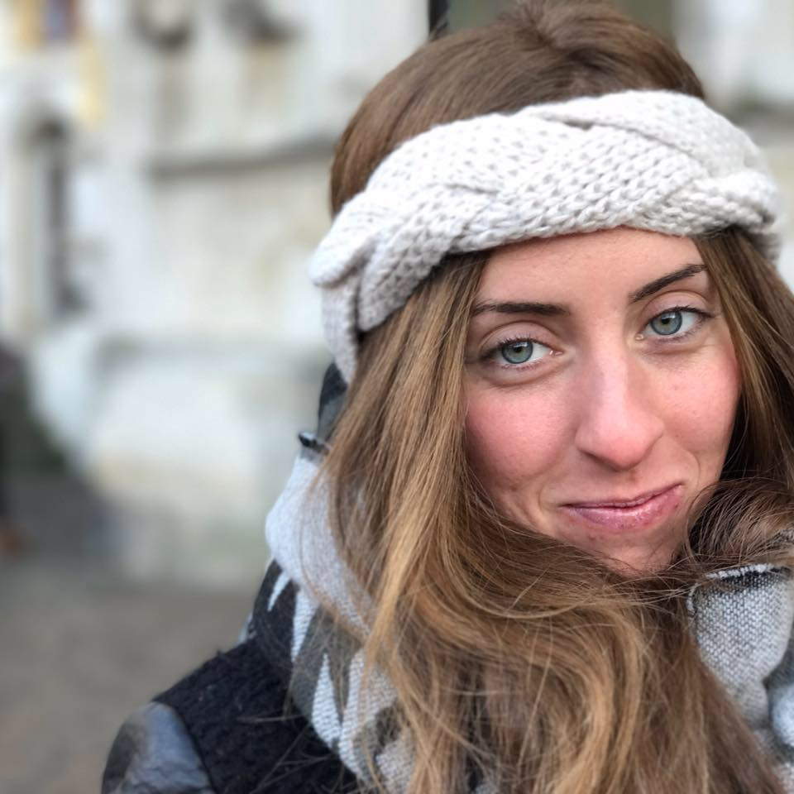

Informazioni personali

Nome |  | Ricci Margherita
Indirizzo |  | Via Campore 45 bis, Salsomaggiore Terme, 43039 (Parma)
Telefono |  | 3331520830
E-mail |  | margherita.ricci92@gmail.com

Nazionalità |  | Italiana

Data di nascita |  | 11-06-1992

Esperienze lavorative
- Stage curriculare di 150 ore presso Associazione Art 9, Milano.
Associazione milanese nata con lo scopo di creare sinergie mirate alla valorizzazione, cura e conservazione dei beni culturali. Le attività che svolgono ed alle quali ho collaborato, si articolano in iniziative come laboratori, visite guidate, aperture straordinarie, interventi conservativi ed hanno come obiettivo la diffusione della consapevolezza del valore e la partecipazione alla conservazione del patrimonio artistico. Stage svolto sotto la supervisione della restauratrice Dott.ssa Paola Villa.

- Stage curriculare di 400 ore presso Gallerie dell’Accademia di Venezia.
Attività svolte durante il periodo di stage: assistenza al direttore, ricognizione delle opere dei depositi interni del museo, collaborazione con Ufficio Mostre, assistenza durante disallestimento della mostra Aldo Manuzio. Il Rinascimento di Venezia.
Stage svolto sotto la supervisione della Direttrice Dott.ssa Paola Marini.

Altre esperienze lavorative:

- Esperienza come baby-sitter per due anni;
- Vice-allenatrice di pallacanestro presso la società MiniBasket Salso per tre anni (bambini dai 3 ai 8 anni).

- Sales Assistant: store Calvin Klein Jeans e Calvin Klein Underwear presso Fidenza Outlet Village (aprile 2017- in corso)

Istruzione e formazione

• Date (da – a) |  | Novembre 2015/ Novembre 2016
• Percorso di studi |  | Master Cultural Management – Università di Ferrara
• Principali materie / abilità professionali oggetto dello studio |  | Attività didattiche: contabilità e bilancio, economia della cultura e della creatività, imprenditorialità e innovazione nel settore culturale e creativo, international arts management, marketing della cultura e delle arti, organizzazione aziendale, strategia e progettazione per il turismo culturale.  Docenti principali: Fabio Donato, Anna Maria Visser, Francesco Badia.
• Voto |  | Voto: 27/30

• Date (da – a) |  | 2011/2015
• Percorso di studi |  | Corso di Laurea Triennale in ‘Scienze e Tecnologie per lo studio e la Conservazione dei Beni culturali e dei Supporti dell’Informazione” – Università Statale di Milano.
• Principali materie / abilità professionali oggetto dello studio |  | Materie scientifiche: Fisica, Chimica, Biologia applicata all’ambito di studio;  Materie umanistiche: Archivistica, Storia dell’arte Medievale e Contemporanea;  Materie trasversali: Diritto dei beni culturali; Museologia.
• Voto |  | 107/110

Date (da – a) |  | 2006/2011
• Percorso di studi |  | Liceo Scientifico Paciolo D’Annunzio, Fidenza (PR)
• Principali materie / abilità professionali oggetto dello studio |  | Materie scientifiche: Matematica, Fisica, Chimica, Biologia;  Materie umanistiche: Italiano, Latino, Arte, Filosofia, Storia;  Materie trasversali: Inglese.
• Qualifica conseguita |  | Diploma
• Voto |  | 76/100

Capacità e competenze personali

Madrelingua |  | Italiano

Altre lingua
 |  | Inglese
• Capacità di lettura |  | buono
• Capacità di scrittura |  | buono
• Capacità di espressione orale |  | buono

Capacità e competenze relazionali |  | Capacità e voglia di lavorare in gruppo e di mettermi in gioco (esperienza nella gestione delle dinamiche di gruppo acquista lavorando come allenatrice di pallacanestro).  Buona capacità di relazione con persone di ogni target d’età, rapido adattamento all’ambiente lavorativo.  Sono una persona dinamica, mi piace viaggiare e mi adatto facilmente ai cambiamenti, prendendoli come uno stimolo di crescita, di confronto e di apprendimento.
Capacità e competenze organizzative |  | Nutro una grande passione per l’arte in particolar modo per la pittura: passione che mi ha spinto ad intraprendere un particolare percorso di studi. Oltre all’arte, mi affascina il mondo della musica e del cinema.  Un altro ambito importante che mi appassiona particolarmente è lo sport, che ritengo fondamentale per la crescita personale.  Buona esperienza nell’organizzazione di eventi, acquisita attraverso il coordinamento di diversi tornei e attività in ambito sportivo; prontezza nell’eseguire compiti e richieste e nel risolvere eventuali criticità; punto sempre all’efficacia ed efficienza nelle attività che svolgo.

Capacità e competenze tecniche |  | Ottima capacità d’uso del computer: conoscenza dei sistemi operativi Windows e iOS.  Ottima conoscenza di Internet e dei social media (Facebook, Twitter, Instagram); Passione per il mondo digitale in generale.  Ottima conoscenza dei mezzi di comunicazione elettronici.
Patente o patenti |  | B

------------

Il sottoscritto consapevole delle sanzioni penali previste dall’art. 76 D.P.R. 28/12/2000 n. 445 per il caso di dichiarazioni mendaci e falsità in atti, dichiara ai sensi degli art. 46 e 47 D.P.R. 445/2000 che quanto contenuto nel presente curriculum corrisponde a verità.

Autorizzo il trattamento dei miei dati personali, ai fini dell’utilizzo del mio curriculum, in base al DL 30/06/2003 n. 196.

Data 29/03/2017

Firma

